

广东创新科技职业学院

毕业设计

题目： 室内环境监控系统设计

院系： 信息工程学院
专业： 物联网应用技术
班级： 20物联网1班
姓名： 麦瑞华
学号： 2001220111
指导教师： 卢国港、刘闯
院系负责人： 侯家利

摘 要

基于物联网室内环境监控系统设计是一种新兴的技术，旨在通过传感器和无线通信技术来收集和监测家居环境的各种数据，如温度、湿度、空气质量、光照等等。这些数据可以通过云平台进行处理和分析，并且可以通过智能手机或其他智能设备进行远程访问和控制。通过物联网智能采集技术，人们可以实现对室内环境的实时监测和控制，提高居住的舒适度和安全性。例如，当家中的温度或湿度超出预设范围时，系统可以自动调整温度或湿度，以保持舒适的室内环境。此外，智能家居系统还可以实现对家电设备的远程控制，从而提高能源的利用效率和节约成本。

关键词：物联网；家居环境；数据采集；2.4G无线传输；自动控制；LCD

目 录
第一章 绪论 1
1.1研究背景及意义 1
1.2 室内环境监控系统设计特点 1
第二章 课题方案设计 2
2.1系统前期思路 2
2.2技术可行性分析 3
2.3系统整体框架 4
第三章 课题方案硬件设计 6
3.1采集节点硬件设计 6
3.2主控节点硬件设计 13
第四章 安装与调试 15
4.1 焊接及安装的注意事项 15
4.2 焊接及安装的注意事项 16
4.3 调试注意事项 16
第五章 总结与展望 18
参考文献 20
附 录 22
附录一：作品的实物图 22
附录二：作品的源程序 22

第一章 绪论

1.1研究背景及意义
伴随着科技和经济的高速发展，物联网逐渐影响到各行各业，开始与我们的生活息息相关，其中智能家居便是家居环境下物联网室内环境监测的重点应用领域。而随着越来越多的80/90年轻群体逐渐成为市场消费的主力军，智能家居行业的发展也慢慢从起步阶段，开始不断变化和升级、深入我们的生活，同时伴随着各大企业的转型和踊跃入局，智能家居市场得到了飞速发展，越来越多的人开始采用智能家居设备来提高家居舒适度、安全性和便利性。因此，物联网智能室内环境监控技术的研究和应用已经成为智能家居市场发展的重要驱动力之一。
基于物联网智能室内家居环境采集技术可以监测室内环境的各种参数，如空气质量、温度、湿度等等。通过对这些参数的实时监测和管理，可以提高家居环境的卫生和健康水平，从而促进居住者的健康和生活质量的同时，还为智能家居系统提供更加灵活和可扩展的架构。不同的智能家居设备可以使用相同的通信协议和技术，从而实现互操作性和兼容性。此外，智能家居系统还可以根据用户的需求和习惯进行个性化的定制和设置，提高用户体验和满意度。
物联网的红海也少不了人工智能技术为智能家居系统提供了更加智能化的控制和管理能力。通过人工智能算法，智能家居系统可以实现更加精准和个性化的控制和管理，提高家居舒适度和安全性。通过智能化的收集和分析各种家居环境数据，这些数据可以用于数据驱动的智能化决策，如智能家居设备的控制和管理、用户行为分析等等。这有助于提高智能家居系统的智能化水平和服务质量。

1.2 室内环境监控系统设计特点
本次的设计是一个基于物联网智能室内环境监控系统。主要目的是对于家居环境数据采集和分析，如环境的温湿度，空气中的一氧化碳、二氧化碳还有甲醛，来判断用户当前所处的室内环境数据情况，收集室内家居环境数据能为用户带来更好的居住体验和舒适度，改善用户的室内环境体验。
物联网室内环境监测采集系统采用模块化、节点化的设计方案。为满足简单化的需求和兼容更多的传感器设计，我们把传感器采集端都设计成模块化节点式，这可以使我们对任意室内房间进行不同的传感器搭配，因此用户可以根据自身的需求来选择合适的传感器模块。同时在主控端选择我们需要更改的采集模块即可，采集端会根据不同的传感器更换相对应的算法和采集方式，这样能大大降低用户对设备的学习成本。

第二章 课题方案设计

2.1系统前期思路

2.1.1物联网室内环境监测系统总体架构
物联网智能室内环境监测系统主要分为两大块--主控端和采集端，主要设计框架为一个核心主控节点为主多个采集节点为辅的卫星式结构。多个采集节点通过无线传输和主节点之间通讯，在主节点接收完成数据后，并在LCD屏幕上显示每个采集节点所采集到的环境数据，当然还可以根据数据情况或者用户设定和使用需求来对各采集节点发送命令或控制。

2.1.2主控节点设计思路
主控节点的功能需求主要分为以下功能,显示功能、交互功能和可移动功能。显示功能是主控节点的核心功能，使用者获取周围环境信息都是来自LCD液晶屏幕的显示。交互功能主要负责整个系统的功能、设备的设置交互以及对采集节点发送命令和设备控制。可移动的需求是确保整个系统使用的灵活性，我们需要把主控节点设计成和手机差不多，能放在口袋里随时拿走随时使用，这也符合我们对智能化设备的使用需求。

2.1.3采集节点设计思路
采集节点的设计和思路都会比较复杂，要考虑模块化和兼顾通用性还要考虑电器控制的扩展性。因此我们把个传感器从节点中摘出来为每一个传感器都单独制做成一个独立的模块，根据功能的需求把模块制作成一个统一的标准，规定好尺寸、引脚还有大小。这样子我们就可以根据不同的需求更换不同的传感器，然后在主控端选择对应的传感器类型即可，这样我们不必更换整个采集节点。

2.2技术可行性分析

2.2.1采集节点具体方案设计
前面的思路明确了采集节点任务的具体要求，所以采集节点首选STM32f103C8这款单片机为首选。ARM Cortex-M3的内核CPU最高速度达72 MHz,多个ADC通道，SPI和I2C通信接口刚好满足了任务需求，而且STM32f103C8这款单片机量大管饱，零售价格甚至便宜过51系列的单片机，性能和功耗也比51单片机占优势。
环境的温湿度监测上我选择DHT11传感器，他不仅价格便宜，现货量大，结构简单仅用一个IO口来传输数据，封装类型也符合要求的4PinIO设计，我们用STM32的其中一个IO引脚来读取DHT11就能获得当前环境的温湿度数据。
二氧化碳和甲醛的监测我们采用SGP30传感器，它不仅能采集二氧化碳和甲醛，而且结构简只需要简单的外围电路就能驱动SGP30。SGP30传感器采用SPI的通信方式，这样我们省去了模数转换的过程，直接使用SPI外设读取SGP传感器的寄存器的值就可以获取二氧化碳和甲醛的PPM值。
火灾监测和一氧化碳监测我们采用火焰传感器和MQ7传感器，两个传感器都是根据电压值大小来判断空气中一氧化碳的含量和火情情况，可以直接用STM32的ADC外设直接读取传感器输出的电压值，再通过算法把输出的电压值转换成能被人类理解的物理量程，这样我们就可获得室内是否着火和一氧化碳在室内的含量。
采集节点上的MX2Pin和PX4Pin都是PWM输出或输入接口，2pin接口为单项PWM输出，4Pin接口为双向PWM，我们选择一个雾化器来模拟火灾淋浴喷射装置，4pin接口接一个风扇模拟排气扇，两个接口均支持调速功能，4pin口还带测速功能。在自动模式下当传感器突破或者达到用户所设定的阈值就会自动开启以上功能，当然用户也可以在主控端手动开启功能。
采集节点和主控节点之间的通信方式选择NRF24L01无线通讯模块，无线通讯模块和主控芯片之间使用4线SPI通信外加两个控制引脚，主控采集到的传感器数据都会通过2.4G无线传输发送到主控节点。2.4G无线通信全球免申请频段设计的远距离、低功耗、高灵敏度的FSK无线数字通信模块，经测试最大距离可到300m，在室内使用完全足够。

2.2.2主控节点具体方案设计
主控节点的主控芯片方案也是同采集节点一样使用STM32f103C8单片机，大批量采购能够分摊采集节点的成本。，
主控节点显示部分选用一块2.4寸TFT液晶彩屏，使用3线spi通信协议和STM32单片机进行通信，采集节点采集到的数据还有雾化器和风扇的状态都会在屏幕上显示。每个传感器所采集到的数据都会设计有一个阈值，超过这个阈值相对应的显示区域就会根据不同的阈值发生变换。
按键和蜂鸣器，考虑到TFT彩屏没有触摸功能，所以我们只能通过按键控制去下达命令；蜂鸣器主要功能是提醒用户设置的传感器超过阈值进行报警，以及对按键的按下的反馈提示音。

2.2.3 TFT彩屏界面设计
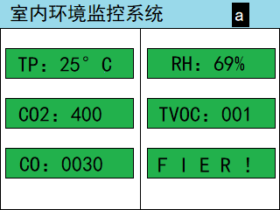
图2-1 上图为LCD彩屏界面设计

显示界面最上方的条形栏从左到右以此为风扇转速，系统模式，自动模式或手动模式，采集节点编号1-8，在线或离线。条形栏为绿色表示传感器所采集的值均在安全范围内；黄色表示传感器采集故障；红色为传感器超出安全值。
左栏从上到下为一氧化碳浓度，室内温度，甲醛浓度；右栏为二氧化碳浓度，室内湿度，节点设置。

2.3系统整体框架
室内环境监控系统设计系统框架主要分为两部分采集节点和主控节点，下面以一个采集节点对一个主控节点的框架示意图。
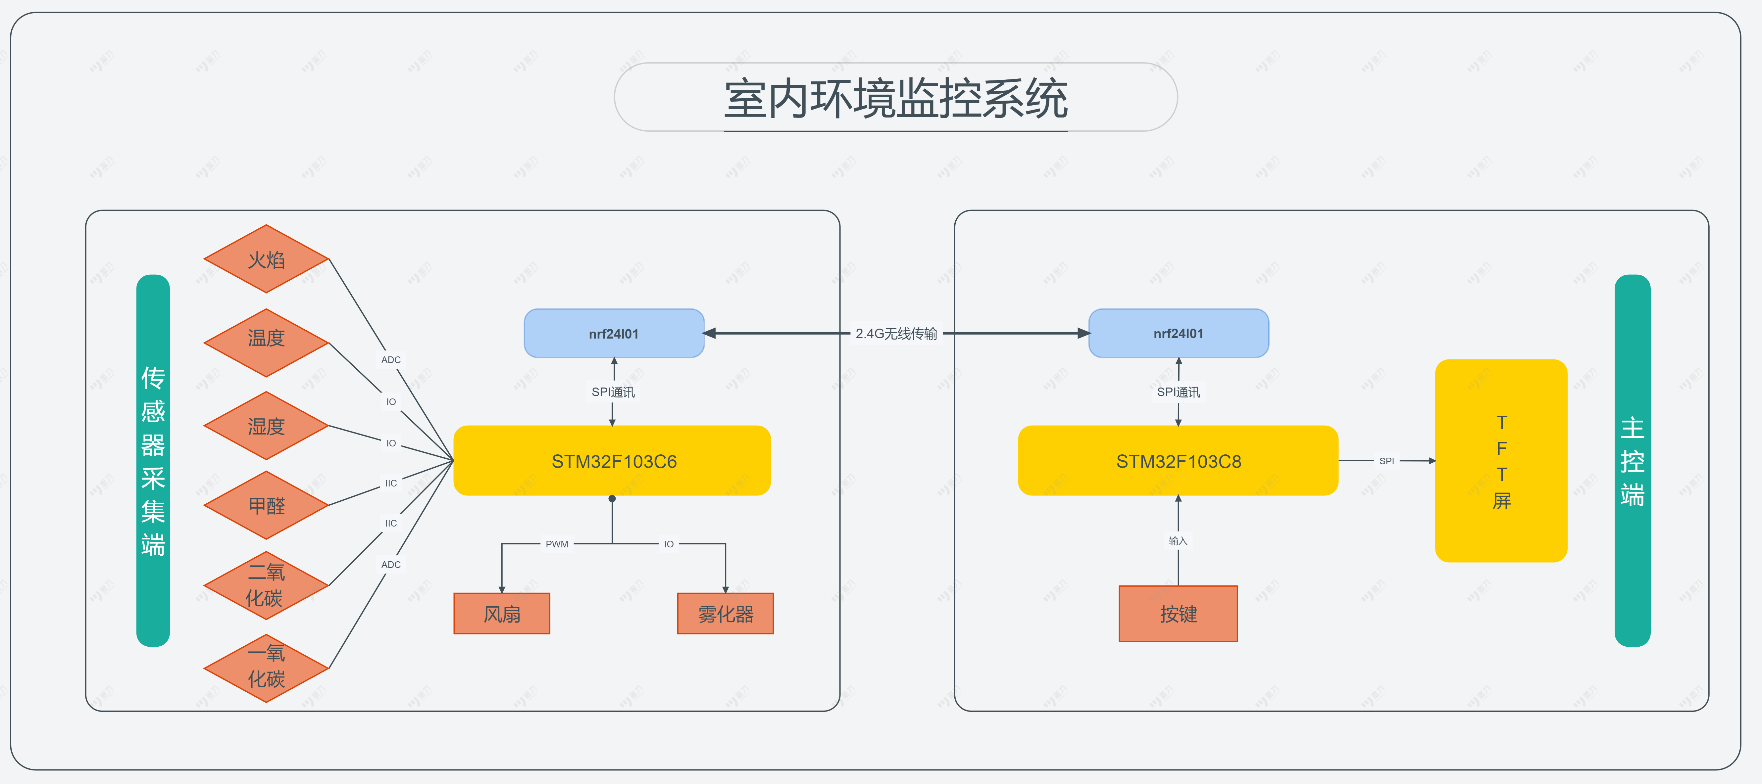
图2-2 上图为物联网智能家居环境监测的框架图

左边部分是系统的采集端，STM32单片机通过各种硬件外设采集环境温度、湿度、甲醛、一氧化碳、二氧化碳还有火灾监测，收集并处理数据后通过2.4g无线模块传输至右边的主控端。
右边部分是系统的主控端，负责接收采集端发送过来的数据，并在TFT彩屏中显示数据。同时也可以使用按键对采集端下达指令，让采集端运行在手动模式还是自动模式，还是让其完成某一项特定的功能。

第三章 课题方案硬件设计

3.1采集节点硬件设计

3.1.2 STM32F103C8单片机
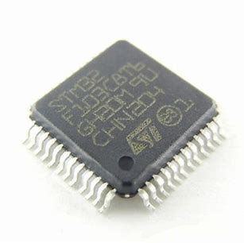
图3-1 上图为stm32f103c8t6微控制器

STM32F103C8是STMicroelectronics公司推出的一款基于ARM Cortex-M3内核的32位微控制器，最高工作频率72MHz，。它采用了40nm工艺制造，集成了64KB Flash、20KB RAM、两个定时器、两个通用同步/异步收发器（USART）、两个I2C接口、两个SPI接口、一个CAN接口、一个USB接口等丰富的外设，同时还具有多达37个通用输入/输出（GPIO）引脚。该单片机工作电压范围为2.0V至3.6V，具有多种低功耗模式，可以满足各种低功耗应用需求。具有硬件加密和防抄袭功能，可以保护用户程序的安全。支持多种开发工具和软件库，可以简化开发过程，广泛应用于工业控制、智能家居、电子仪器、汽车电子、安防监控等领域，是一款性价比高、性能稳定、易于开发的32位微控制器。

3.1.2 STM32F103C8最小系统
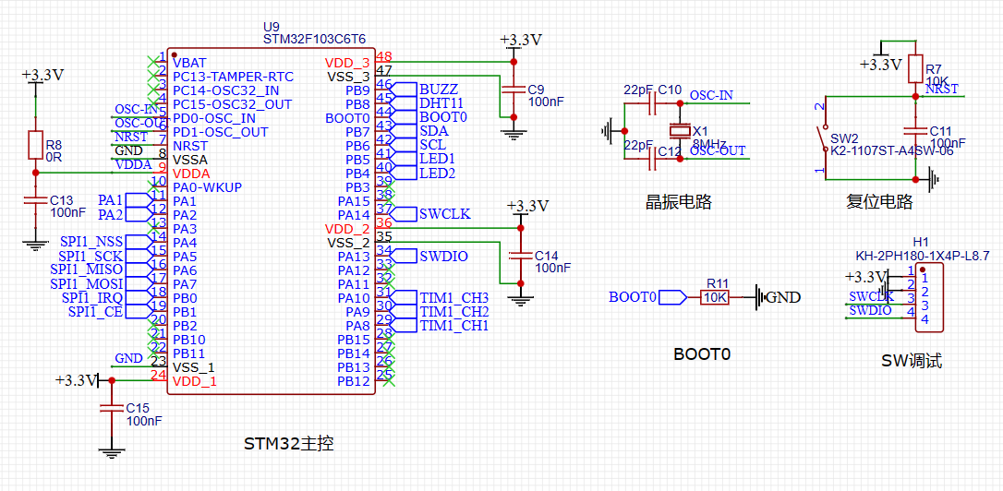
图3-2 stm32f103c8t6最小系统电路图

STM32微控制器的时钟源：STM32微控制器可以通过外部晶体振荡器或者外部时钟源来提供主时钟信号。然后通过PLL（锁相环）电路，可以将主时钟信号倍频或分频，从而产生微控制器需要的各种时钟信号。因为使用到ADC电压采样对时钟精度要求比较高，所以我们选择使用外部高速时钟电路来满足ADC精度要求。
STM32微控制器的复位电路：STM32单片机的复位电路主要由复位输入端口和复位控制器组成。复位输入端口（通常标记为NRST）接收复位信号，当这个信号为低电平时，复位控制器就会将微控制器复位到出厂设置。复位控制器还可以通过内部RC振荡器提供复位信号。
STM32微控制器的调试接口分为两种类型：JTAG和SWD，JTAG接口所使用的引脚比较多这次我们选择SWD作为调试下载接口。SWD接口由两个信号线和一个地线组成，分别是SWDIO、SWCLK和GND。其中，SWDIO是数据线，用于在微控制器和调试器之间传输调试数据；SWCLK是时钟线，用于控制数据传输的时钟。
STM32微控制器的BOOTX启动方式：BOOT是一种特殊的启动模式，用于在系统启动时从内部或外部Flash中加载程序代码。BOOT启动模式通常由用户通过特定的引脚或软件设置来触发。具体来说，STM32微控制器的BOOT启动模式有两种：从内部Flash启动和从外部Flash启动，这没有外部的Flash所以选择从内部启动。

3.1.3 DHT11温湿度传感器模块
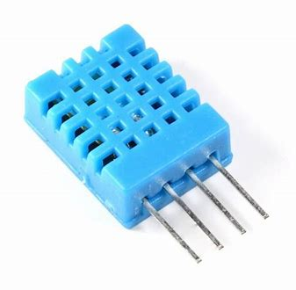
图3-3 DHT11温湿度传感器核心模块

DHT11是一款数字式温湿度传感器，由国内公司杭州松旭电子生产。该传感器采用单总线通信协议，具有体积小、精度高、响应速度快等优点，广泛应用于各种温湿度监测系统和智能家居等领域。

DHT11的主要技术参数如下：

温度测量范围：0℃~50℃。
湿度测量范围：20%~90%RH。
温度测量精度：±2℃。
湿度测量精度：±5%RH。
工作电压：3V~5.5V。
通信协议：单总线通信协议，每次读取数据需发送40位数据。

DHT11的工作原理如下：当DHT11传感器收到读取数据的请求时，它会将当前的温度和湿度值转换为数字信号，通过单总线通信协议将数据传输给控制器，控制器再将数据转换为实际的温湿度值。DHT11传感器的输出信号是数字信号，可以直接与数字电路进行连接和通信。
需要注意的是，DHT11传感器具有一定的时间响应和数据更新速度，因此在应用时需要根据实际需求确定采样频率和数据更新周期。

3.1.4 SGP30气体传感器模块
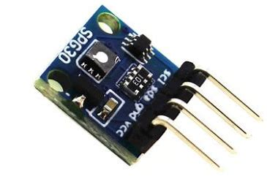
图3-4 SGP气体传感器

SGP30是一款数字式气体传感器，由德国Sensirion公司生产。该传感器采用I2C通信协议，具有高灵敏度、低功耗、快速响应等特点，广泛应用于空气质量监测、室内空气质量检测等领域。

SGP30传感器的主要技术参数如下：
测量范围：CO2浓度040000ppm，TVOC浓度0600ppb。
测量精度：CO2浓度±30ppm，TVOC浓度±15%。
响应时间：15秒。
工作电压：1.62V~1.98V。
通信协议：I2C。

SGP30传感器通过内置的CO2和TVOC传感器，可以实现对室内空气中CO2和TVOC浓度的检测和测量。它采用数字式输出，可以直接与数字电路进行连接和通信。此外，SGP30传感器还具有低功耗和快速响应的特点，可以实现高效的气体浓度检测。
需要注意的是，SGP30传感器的测量精度受到光源的稳定性和外部气体的干扰影响，因此在应用时需要注意环境的稳定性和干扰因素的影响。

3.1.5 火焰传感器模块
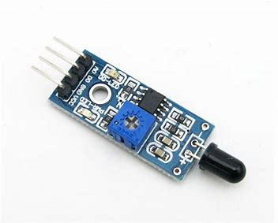
图3-5 火焰传感器模块

火焰传感器是一种用于检测火焰或火源的传感器，它能够检测到可见或近红外线范围内的光谱信号，并转换成电信号输出。
火焰传感器的工作原理通常基于光电效应或热释电效应。其中，光电效应是指火焰传感器检测到的光信号被转换成电信号输出；热释电效应是指火焰传感器通过检测火源放射出的红外线能量来识别火焰。
火焰传感器通常由两个部分组成：传感器元件和信号处理电路。传感器元件通常是一个小型的探测器，内部有一组接收器和滤光器。当火焰或火源出现时，探测器接收到可见光或红外线光谱信号，然后将其转换成电信号输出。信号处理电路通常由放大器、滤波器和比较器等组成，用于将传感器元件输出的电信号转换成数字信号，并与设定的阈值进行比较，从而确定是否存在火焰或火源。
火焰传感器通常被广泛应用于工业、商业、住宅和交通等领域，用于检测火灾或火源。需要注意的是，火焰传感器的检测精度受到环境因素的影响，如光线强度、温度、湿度等因素，因此在使用时需要根据实际环境进行调整。此外，在火焰传感器使用过程中还需注意其可靠性和抗干扰性。

3.1.6 MQ5一氧化碳传感器模块
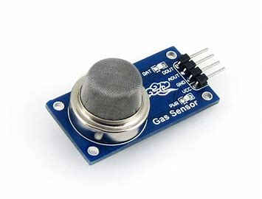
图3-6 MQ5气体传感器模块

MQ-5是一种基于化学反应原理的一氧化碳（CO）传感器。它可以检测空气中的CO浓度，并将其转换成可读取的电信号输出。
MQ-5一氧化碳传感器通常由两个部分组成：传感器元件和电路板。传感器元件是一个封装在金属罩子内的化学反应器，其内部填充着一种敏感的化学物质。当CO气体进入反应器内部时，会与化学物质发生化学反应，导致反应器的电阻值发生变化。这个电阻值变化被电路板检测到并转换成电信号输出。
MQ-5一氧化碳传感器的输出电信号与CO气体浓度成正比。该传感器具有高灵敏度、高分辨率和快速响应等特点。它可以检测空气中的CO浓度范围为20ppm至2000ppm，其响应时间一般为10秒左右。
MQ-5一氧化碳传感器广泛应用于家庭、汽车、工业和商业领域等场合，用于监测空气中的CO浓度，防止一氧化碳中毒事件的发生。需要注意的是，MQ-5一氧化碳传感器的检测精度受到外界环境的影响，如温度、湿度等因素，因此在使用时需要根据实际环境进行调整。

3.1.7 NRF24L01无线传输模块
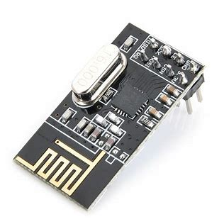
图3-7 NRF24L01 2.4G无线传输模块

nRF24L01是一种低功耗、高性能的2.4GHz无线收发器，由挪威Nordic公司设计和生产。该模块在许多应用中被广泛使用，例如无线遥控器、无线传感器网络、远程监测系统等等。

以下是nRF24L01模块的一些特点和特性：
支持2.4GHz带宽，可在超过100米的距离内进行无线通信；
具有低功耗模式，可通过SPI接口进行控制；
可以支持多达6个收发通道，并具有自动重发机制，以提高数据传输的可靠性；
采用GFSK调制技术，可提供高质量的音频传输；
具有多种数据传输速率，包括250Kbps、1Mbps和2Mbps等；
可以通过自适应通信协议（ACK）支持自适应性数据速率，从而提高数据传输的稳定性和可靠性；
支持多种工作模式，包括收发器模式、接收器模式和自由模式；
可以通过配对和地址过滤提供安全的无线数据传输。

nRF24L01模块是一种性价比很高的无线模块，使用简单、功能强大，可广泛应用于各种无线通信和控制系统中。

3.2主控节点硬件设计

3.2.1 TFT液晶彩屏
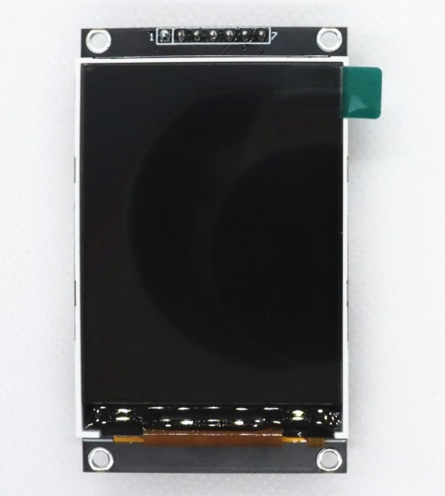
图3-8 3.4寸TFT彩屏

以下是2.4寸TFT液晶彩屏参数
驱动芯片：ST7789V
接口类型：4线SPI接口
管脚数量：7PIN（2.54mm单排间距）
显示尺寸：37.42（VA）* 49.66（VA）
分 辨 率：320*240
背光类型：LCD*4（电流40mA）
工作电压：3.3V
工作温度：-20°到70°
存储温度：-30°到80°
视 角：宽视角

3.2.2 无源蜂鸣器
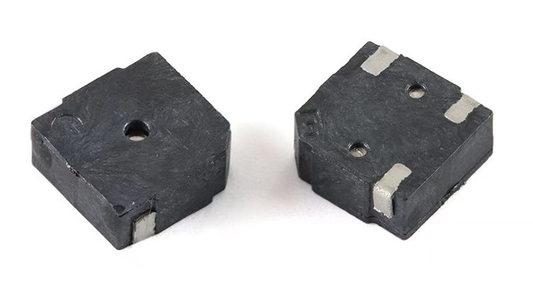
图3-9 5030无源蜂鸣器

无源蜂鸣器（Passive Buzzer）是一种常用的电子元件，也被称为震荡器或蜂鸣器模块。它可以产生固定频率的声音，通常用于警报、提醒、提示等应用场合。
无源蜂鸣器和有源蜂鸣器的主要区别在于驱动方式。无源蜂鸣器需要外部的脉冲信号来驱动，而有源蜂鸣器则内置了驱动电路，可以直接接入电源使用。因此，无源蜂鸣器通常需要一个驱动器来控制频率和音量。
无源蜂鸣器一般由震荡器和共振器组成。当外部信号与共振器的共振频率匹配时，震荡器就会开始振荡，产生声音。无源蜂鸣器的音高取决于共振器的特性，通常有多种型号可供选择，每种型号都有其特定的共振频率和音质。
无源蜂鸣器广泛应用于电子产品、安防设备、医疗设备、汽车电子等领域，是一种简单、易用、成本低廉的声音输出设备。

第四章 安装与调试

4.1 焊接及安装的注意事项
电子设计安装与调试中的焊接和安装是非常重要的步骤，下面列出一些注意事项：

焊接前准备：在进行焊接前，需要准备好焊接工具和材料，例如焊锡、焊锡丝、镊子、剪刀、吸锡器、酒精等。此外，还需要选择适合焊接的温度、锡丝和锡峰。
焊接环境：在进行焊接时，需要选择一个干净、通风良好的环境，以避免焊接烟雾和有害气体的吸入。建议在专门的焊接工作站上进行焊接，避免在易燃材料和易受损物品周围焊接。
焊接技巧：在进行焊接时，需要掌握一些基本的焊接技巧，例如焊锡量的控制、焊接时间的掌握、焊点的清晰度等。此外，还需要注意避免短路、虚焊、错焊等问题的发生。
安装位置：在进行电子设计的安装时，需要选择一个合适的位置，以避免电子设备受到振动、冲击、热、潮湿等因素的影响。建议在干燥、通风、无尘的环境中安装电子设备。
连接方式：在进行电子设备的连接时，需要选择合适的连接方式，例如插座连接、端子连接、焊接连接等。需要根据电子设备的具体情况选择合适的连接方式。
调试测试：在完成电子设计的焊接和安装后，需要进行调试测试，以确保电子设备的功能正常。建议使用专门的测试仪器进行测试，例如万用表、示波器、信号发生器等。
焊接时间和温度控制：在进行焊接时，需要控制焊接时间和温度，以避免过热或过长时间的焊接导致元器件损坏或焊接质量下降。建议根据元器件的具体要求选择合适的焊接温度和时间。
焊接顺序：在进行焊接时，需要按照一定的顺序进行，以避免焊接时产生不必要的干扰或损坏其他元器件。建议按照从小到大、从内到外的顺序进行焊接。
静电防护：在进行电子设计安装与调试时，需要注意静电防护，避免静电对元器件的损坏。建议在进行操作前进行接地处理，使用防静电手套、脚垫等静电防护措施。
元器件选用：在进行电子设计时，需要根据具体应用场景和要求选择合适的元器件。需要注意元器件的品质、规格、封装形式等方面的要求，以确保元器件能够满足应用要求。

总的来说，电子设计安装与调试中的焊接和安装是非常重要的步骤，需要注意安全、技巧、质量、测试、焊接时间和温度控制、焊接顺序、静电防护和元器件选用等方面的问题，以确保电子设备的性能稳定和可靠。

4.2 焊接及安装的注意事项
在焊接完成后，进行的项目就是测试，正确的测试可以保证产品制作后的安全。在检测的过程中需要用到万用表，示波器等，对安装好的电路进行测量，判断和预期的功能是否一致。

安全：在进行电路检测时，需要注意安全，例如避免触电、短路、电击等危险。建议在进行电路检测前，先关闭电源，确保电路中的电荷已经释放。
仪器选择：在进行电路检测时，需要选择合适的仪器，例如万用表、示波器、信号发生器等。需要根据具体要求选择仪器的量程、精度、频率范围等参数。
测试点选择：在进行电路检测时，需要选择合适的测试点，以便于获取正确的电压、电流和信号等信息。建议选择距离测试点近、易接触、不易短路的位置进行测试。
测试顺序：在进行电路检测时，需要按照一定的顺序进行，以避免产生误判或遗漏。建议从简单到复杂、从低频到高频的顺序进行测试。
电路图对照：在进行电路检测时，需要对照电路图进行测试，以判断电路中的元器件、信号通路、功率供应等情况。需要注意电路图的准确性和完整性。
测试数据记录：在进行电路检测时，需要记录测试数据，以便于分析和修复电路故障。建议记录测试时间、测试仪器、测试数据等信息。
问题分析：在进行电路检测时，需要对测试数据进行分析，以找出电路故障的原因和位置。需要结合电路图、元器件规格等信息进行分析。

总的来说，电路检测是电子设计和维修中的重要步骤，需要注意安全、仪器选择、测试点选择、测试顺序、电路图对照、测试数据记录和问题分析等方面的问题，以确保检测的准确性和效率。

4.3 调试注意事项
测试之前要熟悉万用表的使用方法，在测试前检测仪器是否损坏，避免后期测试带来不必要的麻烦或者测量误差过大。
测试的仪器和被测的电路都应接入公共地，这样可以确保自己的安全，还可以保障测量数据的准确性。
在调试之前，要细心观察是否有元器件的损坏，电路破损等，如发现有异常需要及时更换并进行重新检测。
在调试的过程中，我们要认真的做好相关数据的记录，确保实验的精准，将测量出的电压以及波形进行保存。这样，如果在后期遇到问题可以及时查看数据发现问题，并且加以改进。
在安装与组装时，要保持严谨，心细，尤其是有连接线的地方，一定要仔细分清楚对应的供电端口和数据端口，避免带来不必要的后果，在安装完成后，切记不可直接供电，应该用万用表的通断检测功能，测量供电端有没有短路，主要的数据线路是否接通。

总结与展望

本次基于物联网智能家居环境监测系统设计圆满完成，经过了两个半月的不断学习、摸索和测试，过程中查阅了许多参考资料和设计。在设计立项的前期选择合适的方案电路程序设计上废了很大功夫，每一次的版本迭代都会碰到新的问题，一来二去就浪费了宝贵的时间和金钱，好在最终还是完成了任务。此次设计倾注了本人极大的心血，虽然到最后有所妥协没能完成最开始的设想，但也是这两年所学来的大乘之做。
本次设计最大的困难在于主控端的方案选择上，原计划是使用带图形加速器的STM32F4系列主控，配合LTDC液晶控制器和Chrom-ART Accelerator图形加速器的F429单片机来实现更大分辨率的屏幕驱动。移植一个实时操作系统FreeRTOS和图形界面LVGL来实现更多的功能跟好的图形操作体验。当移植完成FreeRTOS操作系统时发现LVGL的总是出现各种各样的问题导致编译不通过，然后就查找资料发现LVGL不支持STM32标准库的功能实现，要使用HAL库才能完成编译。在重新评估完开发方案后，使用HAL库来重新开发时间已经来不及了，就放弃了使用F429系列单片机和高分辨率TFT彩屏，换成F103系列单片机和spi通讯协议的2.4寸tft彩屏。
第二个问题就是如何使用nrf24l01传输浮点型数据，因为nrf24l01只能传输8位的字符型数据，对于16位的浮点型数据无论如何都放不下8位的数据空间大小，最后决定把采集完后的16位原始数据拆分成两个8位的数据进行传输，再由主控端重新使用位移的方式把两个8位数据重新拼接成一个新的16数据，好在这种数据拼接的方法并不会导致数据的丢失，nrf24l01传输浮点型数据的问题完美解决。
第三个问题是nrf24l01引脚选择上引发我把nrf24l01的CE引脚接到了STM32单片机的BOOT1（PB2）上，测试好些日子发现一直无法驱动nrf24l01，最终我把nrf24l01拆下来放到面包板上测试才发现BOOT1（PB2）是无法对外输出信号的，在更换引脚后这个问题完美解决。
第四个问题也是比复杂的问题，如何把传感器输出的模拟电压转换成PPM浓度。在网上查找资料和查看数据手册得出测量浓度的原理就是计算MQ系列传感器的灵敏度电阻比Rs/R0,然后根据MQ传感器的灵敏度曲线查找对应的PPM浓度值。传感器的电阻为Rs,与其串联的电阻为R0，跨接在Vc电压之上，电阻R0上的电压为V0(也就是MQ系列模块A0管脚上的电压值)， 推导公式得RS/R0=(Vc-V0)/V0。
根据数据手册给出的灵敏度数据得出公式Rs/R0=11.5428*PPM^(-0.6549)接续推导ppm^0.6549 = 11.5428 * 35.904 * Vrl/(25.5-5.1 * Vrl)； 使用C标准库函数pow(x,y)求得ppm;//其作用是计算x的y次方。x、y及函数值都是double型
ppm = pow(11.5428 * 35.904 * Vrl/(25.5-5.1* Vrl),0.6549); 这是根据数据公式推导出来的PPM浓度值，可能数据并不一定精确只能保证结果接近于真实值。
给以上问题折腾个把个月后我们给采集系统上电，采集端工作指示灯亮起显示采集端工作正常，15秒后主控端LCD液晶屏上显示出各个模块采集到的数据。本次物联网智能家居环境监测系统设计工作验收完成。

参考文献

[1] stm32单片机在智能家居的应用研究[J]. 刘云波.中国新通信,2018(18)
[2] 基于STM32的智能家居控制系统设计[J]. 周钰博.电子技术与软件工程,2021(14)
[3] 基于STM32单片机的智能家居系统设计探究[J]. 周子航;高冀原;冯凯;耿鱼银;马耀文.信息记录材料,2020(04)
[4] 基于STM32的智能家居环境监测系统设计[J]. 杜晓岚;张磊.自动化技术与应用,2019(07)
[5] 基于STM32单片机的智能家居控制系统设计[J]. 杨恒敏.科学技术创新,2022(08)
[6] 基于STM32单片机的智能家居物联网平台设计[J]. 林树森.电子测试,2020(07)
[7] 用STM32单片机制作简易可编程控制器[J]. 李通;韩静;李树文.太原学院学报(自然科学版),2021(04)
[8] 基于STM32的家庭天然气监控系统设计[J]. 曹晓阳;陈宇;刘志.电子世界,2020(03)
[9] STM32单片机在智能家居上的应用[J]. 杨社鼎.南国博览,2019(03)
[10] STM32在智能家居安全报警系统中的应用[J]. 郭弘扬.无线互联科技,2022(19)
[11] 基于STM32的智能家居设计[J]. 闫华;戴月真;曹晓慧;张华正;许胜.城市建设理论研究(电子版),2018(14)
[12] 浅析基于STM32的智能家居控制系统的设计与开发[J]. 钱俊.电子测试,2019(19)
致 谢

首先，我要感谢我的导师刘闯。在研究期间，他给了我非常宝贵的指导和建议。他的耐心和鼓励激励了我不断前进。在我的研究和论文写作过程中，他的支持和帮助是我得以顺利完成研究的关键。我还要感谢学校提供的实验设备和技术支持。他们为我的研究提供了重要的资源，使我能够进行深入的研究。我还要感谢我的家人和朋友们。在我学习和写作的时候，他们一直给我鼓励和支持，帮助我度过了一些困难的时刻。没有他们的支持和鼓励，我不可能完成这个研究。最后，我要感谢我的同学们。在研究期间，我们进行了许多有意义的讨论和交流，这对我的研究起到了积极的促进作用。我还要感谢CDIO工作室所有成员，他们提供了便利和支持，使我的研究和写作变得更加顺利。
感谢上述人员和组织的帮助，我才能够完成这个研究。在这里再次向他们表示最诚挚的感谢。

附 录

附录一：作品的实物图
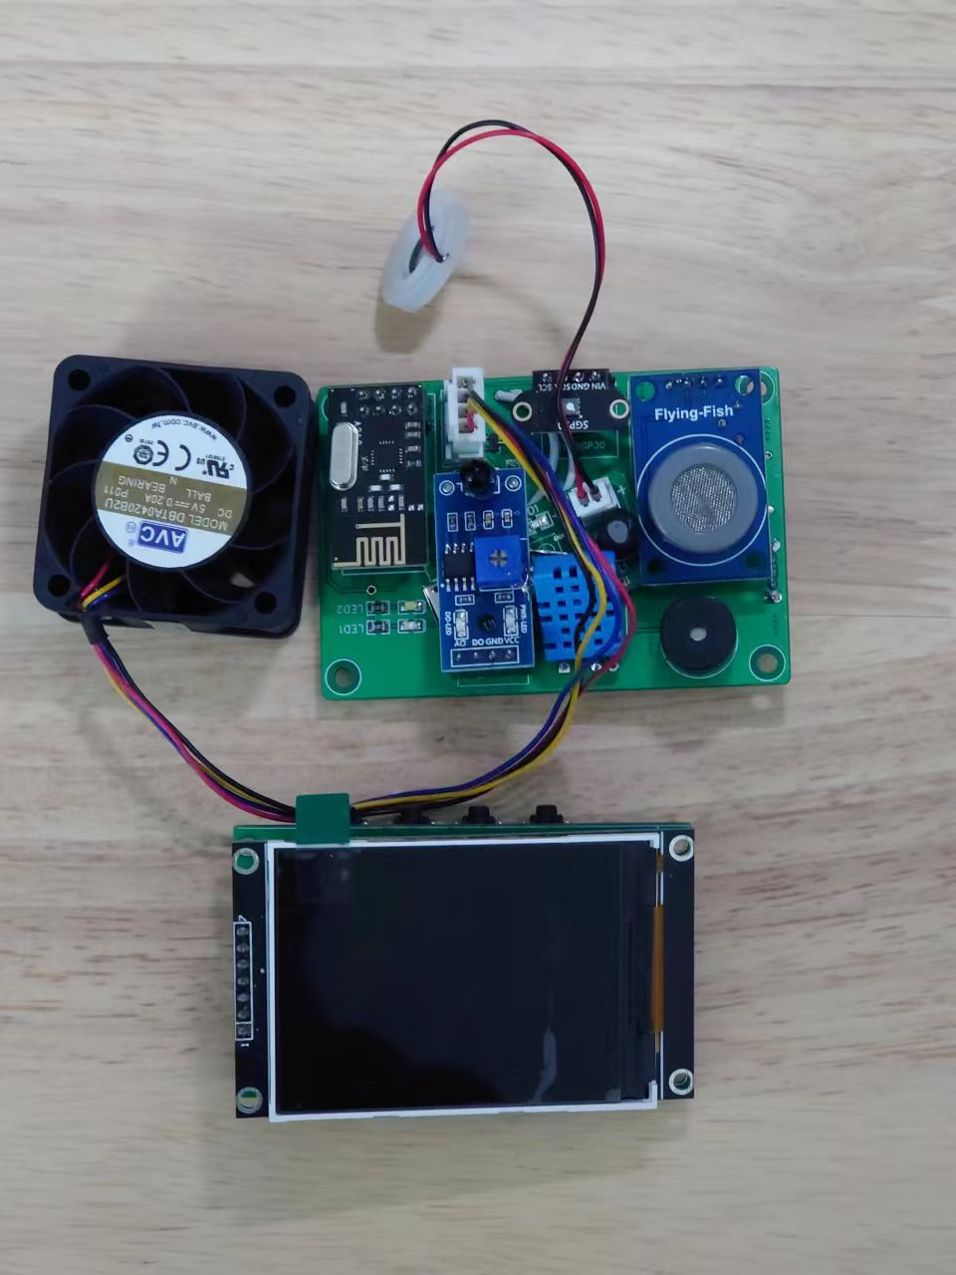

附录二：作品的源程序
#include "sys.h"
#include "delay.h"
#include "usart.h"
#include "bsp_spi_nrf.h"
#include "led.h"
#include "lcd.h"
#include "key.h"
/************************************** 变量定义 ************************************/

extern uint8_t RX_BUF[RX_PLOAD_WIDTH]; //接收数据缓存
extern uint8_t TX_BUF[TX_PLOAD_WIDTH]; //发射数据缓存

uint16_t CO,CO2,TVOC;
uint8_t TEMP,HUMI,FTRE;
uint8_t stat,stat_TX,i;
uint8_t CO_PPM;

#define CAL_PPM 10
#define RL 10
static float R0 = 26;

uint8_t AUOT_Key=0;
uint8_t FAN_Key=0;
uint8_t WHQ_Key=0;
uint8_t KEY;
/************************************** 函数定义 ************************************/

float MQ7_GetPPM(void)
{
float Vrl = 3.3f * CO / 4096.f;
Vrl = ( (float)( (int)( (Vrl+0.005)*100 ) ) )/100;
float RS = (3.3f - Vrl) / Vrl * RL;

float ppm = 98.322f * pow(RS/R0, -1.458f);

return ppm;
}

/**************************************** 主函数 *********************************/
int main(void)
{
NVIC_PriorityGroupConfig(NVIC_PriorityGroup_2);//设置中断优先级分组为组2：2位抢占优先级，2位响应优先级
delay_init();
uart_init(115200);
SPI_NRF2_Init();
TFT_init();
TFT_clear();

if(NRF2_Check() == SUCCESS)
{
NRF2_RX_Mode();
}
else
{
while(1) //NRF检查失败，请复位
{
}
}

/***************************** 图形界面绘制 *************************/
/******************************* 顶栏 ***********************************/
TFT_draw_rectangle_outline(0,0,320,48,BLCK);
TFT_Rectangle_Fill(0+1,0+1,320-2,48-1,SKY_BLUE);

/* 文字显示：智能家居环境监测系统 */
for(uint8_t a=0;a<8;a++)
{
display_char32_32(1+a*32,8,BLCK,a+2,SKY_BLUE);
}

TFT_draw_line(320/2, 0+48, 320/2, 240,BLCK); //居中线绘制
/******************************* 左边三个框 ***********************************/
TFT_draw_rectangle_outline(10,48+8,140,48,BLCK); //矩形边框颜色绘制
TFT_Rectangle_Fill(10+1,56+1,150-2,104-1,GREEN); //矩形内容颜色填充

TFT_draw_rectangle_outline(10,48+8+64,140,48,BLCK);
TFT_Rectangle_Fill(10+1,120+1,150-2,168-1,GREEN);

TFT_draw_rectangle_outline(10,48+8+64*2,140,48,BLCK);
TFT_Rectangle_Fill(10+1,184+1,150-2,232-1,GREEN);

/******************************* 右边三个框 ***********************************/
TFT_draw_rectangle_outline(10+160,48+8,140,48,BLCK); //边框颜色绘制
TFT_Rectangle_Fill(170+1,56+1,310-2,104-1,GREEN); //矩形颜色填充

TFT_draw_rectangle_outline(10+160,48+8+64,140,48,BLCK);
TFT_Rectangle_Fill(170+1,120+1,310-2,168-1,GREEN);

TFT_draw_rectangle_outline(10+160,48+8+64*2,140,48,BLCK);
TFT_Rectangle_Fill(170+1,184+1,310-2,232-1,GREEN);

/**************************************************************************/
/********************************** while循环 ************************************/
while(1)
{
/************************************ NRF接收任务处理 **************************************/
/*****************************************************************************************/
NRF2_RX_Mode();
while(NRF2_Read_IRQ()!=0);
if(NRF2_Rx_Dat(RX_BUF)==RX_DR)
{
CO2 = (uint16_t)(RX_BUF[0]<<8) | RX_BUF[1];
TVOC= (uint16_t)(RX_BUF[2]<<8) | RX_BUF[3];
CO = (uint16_t)(RX_BUF[8]<<8) | RX_BUF[9];
TEMP= RX_BUF[6];
HUMI= RX_BUF[4];
FTRE= RX_BUF[10];
CO_PPM=MQ7_GetPPM();
}
/********************************** 温度 ***********************************/
if(TEMP>26) //矩形颜色填充-->红色
{
// TFT_Rectangle_Fill(10+1,56+1,150-2,104-1,RED); //TP: 26℃
display_char16_32(16,64,BLCK,29,RED); //T
display_char16_32(16+16,64,BLCK,25,RED); //P
display_char16_32(16+16*2,64,BLCK,37,RED); //:
display_char16_32(16+16*3,64,BLCK,(TEMP/10%10),RED);
display_char16_32(16+16*4,64,BLCK,(TEMP%10),RED);
display_char32_32(16+16*5,64,BLCK,0,RED);
}
else//矩形颜色填充-->绿色
{
// TFT_Rectangle_Fill(10+1,56+1,150-2,104-1,GREEN); //TP: 26℃
display_char16_32(16,64,BLCK,29,GREEN);
display_char16_32(16+16,64,BLCK,25,GREEN);
display_char16_32(16+16*2,64,BLCK,37,GREEN);
display_char16_32(16+16*3,64,BLCK,(TEMP/10%10),GREEN);
display_char16_32(16+16*4,64,BLCK,(TEMP%10),GREEN);
display_char32_32(16+16*5,64,BLCK,0,GREEN);
}

/********************************** 湿度 ************************************/
if(HUMI>60) //矩形颜色填充-->红色
{
// TFT_Rectangle_Fill(170+1,56+1,310-2,104-1,RED); //RH: 60%
display_char16_32(16+160,64,BLCK,27,RED); //R
display_char16_32(16+16*1+160,64,BLCK,38,RED); //（空格）
display_char16_32(16+16*2+160,64,BLCK,17,RED); //H
display_char16_32(16+16*3+160,64,BLCK,37,RED); //:
display_char16_32(16+16*4+160,64,BLCK,(HUMI/10%10),RED);
display_char16_32(16+16*5+160,64,BLCK,(HUMI%10),RED);
display_char16_32(16+16*6+160,64,BLCK,36,RED);
}
else//矩形颜色填充-->绿色
{
// TFT_Rectangle_Fill(170+1,56+1,310-2,104-1,GREEN); //RH: 26%
display_char16_32(16+160,64,BLCK,27,GREEN);
display_char16_32(16+16*1+160,64,BLCK,38,GREEN); //（空格）
display_char16_32(16+16*2+160,64,BLCK,17,GREEN);
display_char16_32(16+16*3+160,64,BLCK,37,GREEN);
display_char16_32(16+16*4+160,64,BLCK,(HUMI/10%10),GREEN);
display_char16_32(16+16*5+160,64,BLCK,(HUMI%10),GREEN);
display_char16_32(16+16*6+160,64,BLCK,36,GREEN);
}

/********************************** CO2 ************************************/
if(CO2>600) //矩形颜色填充-->红色
{
// TFT_Rectangle_Fill(10+1,120+1,150-2,168-1,RED); //CO2:400
display_char16_32(16, 128,BLCK,12,RED); //C
display_char16_32(16+16, 128,BLCK,24,RED); //O
display_char16_32(16+16*2,128,BLCK,2,RED); //2
display_char16_32(16+16*3,128,BLCK,37,RED); //:
display_char16_32(16+16*4,128,BLCK,(CO2/100%10),RED);
display_char16_32(16+16*5,128,BLCK,(CO2/10%10),RED);
display_char16_32(16+16*6,128,BLCK,(CO2%10),RED);
}
else//矩形颜色填充-->绿色
{
// TFT_Rectangle_Fill(11,121,148,167,GREEN); //CO2:400
display_char16_32(16, 128,BLCK,12,GREEN); //C
display_char16_32(16+16, 128,BLCK,24,GREEN); //O
display_char16_32(16+16*2,128,BLCK,2 ,GREEN); //2
display_char16_32(16+16*3,128,BLCK,37,GREEN); //:
display_char16_32(16+16*4,128,BLCK,(CO2/100%10),GREEN);
display_char16_32(16+16*5,128,BLCK,(CO2/10%10) ,GREEN);
display_char16_32(16+16*6,128,BLCK,(CO2%10) ,GREEN);
}
/********************************** TVOC ************************************/
if(TVOC>200)
{
TFT_Rectangle_Fill(11,185,148,231,RED);
display_char16_32(16+160, 128,BLCK,29,RED); //T
display_char16_32(16+16+160, 128,BLCK,31,RED); //V
display_char16_32(16+16*2+160,128,BLCK,24,RED); //O
display_char16_32(16+16*3+160,128,BLCK,12,RED); //C
display_char16_32(16+16*4+160,128,BLCK,37,RED); //:
display_char16_32(16+16*5+160,128,BLCK,(TVOC/100%10),RED);
display_char16_32(16+16*6+160,128,BLCK,(TVOC/10%10),RED);
display_char16_32(16+16*7+160,128,BLCK,(TVOC%10),RED);

}
else
{
// TFT_Rectangle_Fill(170+1,120+1,310-2,168-1,GREEN);
display_char16_32(16+160, 128,BLCK,29,GREEN); //T
display_char16_32(16+16+160, 128,BLCK,31,GREEN); //V
display_char16_32(16+16*2+160,128,BLCK,24,GREEN); //O
display_char16_32(16+16*3+160,128,BLCK,12,GREEN); //C
display_char16_32(16+16*4+160,128,BLCK,37,GREEN); //:
display_char16_32(16+16*5+160,128,BLCK,(TVOC/100%10),GREEN);
display_char16_32(16+16*6+160,128,BLCK,(TVOC/10%10),GREEN);
display_char16_32(16+16*7+160,128,BLCK,(TVOC%10),GREEN);

}

/********************************** CO *************************************/
if(CO_PPM>200)
{
// TFT_Rectangle_Fill(10+1,184+1,150-2,232-1,RED);
display_char16_32(16, 192,BLCK,12,RED); //C
display_char16_32(16+16*1,192,BLCK,38,RED); //(空格)
display_char16_32(16+16*2,192,BLCK,24,RED); //O
display_char16_32(16+16*3,192,BLCK,37,RED); //:
display_char16_32(16+16*4,192,BLCK,(CO_PPM/100%10),RED);
display_char16_32(16+16*5,192,BLCK,(CO_PPM/10%10),RED);
display_char16_32(16+16*6,192,BLCK,(CO_PPM%10),RED);

}
else
{
// TFT_Rectangle_Fill(10+1,184+1,150-2,232-1,GREEN);
display_char16_32(16, 192,BLCK,12,GREEN); //C
display_char16_32(16+16*1,192,BLCK,38,GREEN); //(空格)
display_char16_32(16+16*2,192,BLCK,24,GREEN); //O
display_char16_32(16+16*3,192,BLCK,37,GREEN); //:
display_char16_32(16+16*4,192,BLCK,(CO_PPM/100%10),GREEN);
display_char16_32(16+16*5,192,BLCK,(CO_PPM/10%10),GREEN);
display_char16_32(16+16*6,192,BLCK,(CO_PPM%10),GREEN);

}

/********************************** FTRE ************************************/
if(FTRE == 0)
{
TFT_Rectangle_Fill(170+1,184+1,310-2,232-1,RED);
display_char16_32(176,192,BLCK,29,RED); //F
display_char16_32(176+16*1,192,BLCK,15,RED); //T
display_char16_32(176+16*2,192,BLCK,27,RED); //R
display_char16_32(176+16*3,192,BLCK,14,RED); //E
display_char16_32(176+16*4,192,BLCK,39,RED); //！
display_char16_32(176+16*5,192,BLCK,39,RED); //！
display_char16_32(176+16*6,192,BLCK,39,RED); //!
display_char16_32(176+16*7,192,BLCK,39,RED); //!

}
else
{
TFT_Rectangle_Fill(170+1,184+1,310-2,232-1,GREEN);
display_char16_32(176+16*0,192,BLCK,29,GREEN); //F
display_char16_32(176+16*1,192,BLCK,38,GREEN); //T
display_char16_32(176+16*2,192,BLCK,15,GREEN); //R
display_char16_32(176+16*3,192,BLCK,38,GREEN); //E
display_char16_32(176+16*4,192,BLCK,27,GREEN); //！
display_char16_32(176+16*5,192,BLCK,38,GREEN); //！
display_char16_32(176+16*6,192,BLCK,14,GREEN); //!
display_char16_32(176+16*7,192,BLCK,38,GREEN); //!
}
/************************************ NRF发送任务处理 **************************************/
/************************************* NRF2_TX_Mode **************************************/
/* 按键扫描 */
KEY=key_scan(0);
switch(KEY)
{
case 1:
if(AUOT_Key==0)
AUOT_Key = 1;
else
AUOT_Key = 0;
break;

case 2:
if(FAN_Key == 0)
FAN_Key = 1;
else
FAN_Key = 0;
break;
case 3:
break;
case 4:
if(WHQ_Key == 0)
WHQ_Key = 1;
else
WHQ_Key = 0;
break;
}

/* 是否开启自动模式 */
if(AUOT_Key == 1)
{
display_char16_32(300,8,BLCK,40,SKY_BLUE); //开启自动模式

if(TEMP>26 | CO2>600 | TVOC>100) //超过一定值后风扇自动启动
TX_BUF[0]=1;//开启风扇
else
TX_BUF[0]=0;//关闭风扇

/* 雾化器自动控制 */
if(FTRE==0)//火焰传感器触发报警TEMP>26 | CO2>500 | CO>200 | TVOC>100
{
TX_BUF[1]=1;//开启雾化器
TX_BUF[2]=1;//开启蜂鸣器
}
else
{
TX_BUF[1]=0;//开启雾化器
TX_BUF[2]=0;//关闭蜂鸣器
}
}
else
{
display_char16_32(300,8,BLCK,38,SKY_BLUE); //关闭自动模式
}

/* 手动风扇 */
if(FAN_Key==1)
{
if(AUOT_Key==0)
TX_BUF[0]=1;//开启风扇
}
else
{
if(AUOT_Key==0)
TX_BUF[0]=0;//关闭风扇
}

/* 手动雾化器 */
if(WHQ_Key==1)
{
if(AUOT_Key == 0)
{
TX_BUF[1]=1;//开启雾化器
TX_BUF[2]=1;//开启蜂鸣器
}
}
else
{
if(AUOT_Key == 0)
{
TX_BUF[1]=0;//关闭雾化器
TX_BUF[2]=0;//关闭蜂鸣器
}
}

NRF2_TX_Mode();
if(NRF2_Tx_Dat(TX_BUF) == TX_DS)
{
printf("发送端发送成功！！！\n\r");
}
}

}

